Mercoledì 21 settembre, ore 20.15
Piazza del Ferrarese
guidato da Michele Fanelli del circolo Acli Dalfino
Organizzato da Fiab Bari Ruotalibera Aps
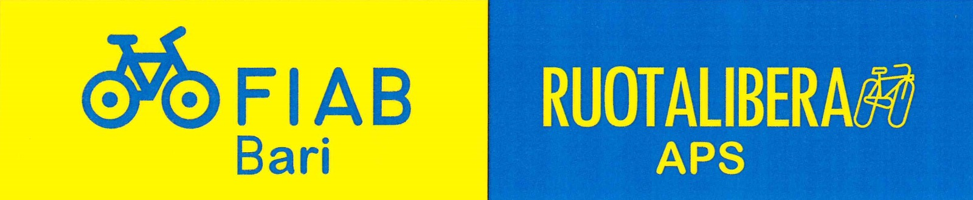
Sito Web: http://www.fiabbari.it
Pagina Facebook: www.facebook.com/RuotaliberaBari
E-mail: info@fiabbari.it
Tel. 338 3118834

